

**МДОУ детский сад комбинированного вида №33 "Алёнушка"**

**ПРОЕКТ**

**«Одежда и обувь» в старшей группе.**

**Составила воспитатель:**

**Романова Елена Евгеньевна**

**Г. Подольск**

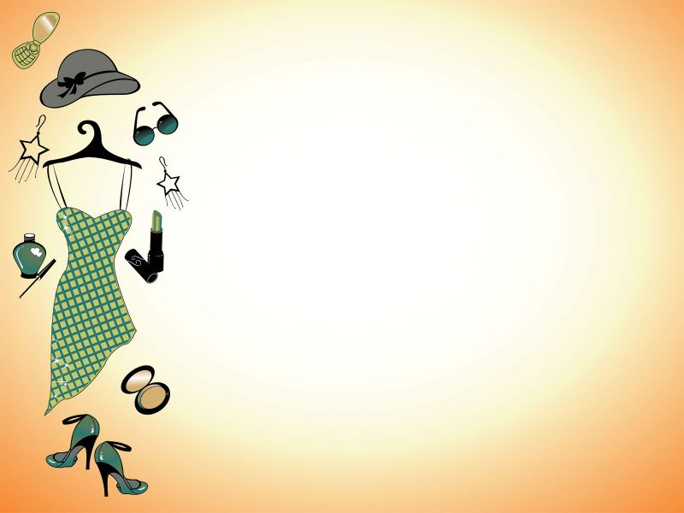

**Тема проекта**: "Одежда и  обувь»

**Описание проекта:** В проекте были закреплены знания об истории одежды, о её свойствах.

**Место проведения:** МДОУ Детский сад комбинированного вида № 33 «Алёнушка»

**Вид проекта**: творческий, информационный, краткосрочный, групповой.

**Участники проекта**: воспитатели, дети старшей группы, родители.

**Сроки реализации проекта**: 2 недели.

**Актуальность проекта:** Детям необходимо знать элементарное представление об окружающем мире. Дети не знают историю возникновения одежды, её виды, назначение. Несколько веков назад люди ходили в шкурах, которую они добывали сами. Такая одежда не была удобной и не сохраняла тепло. В наше время существует много тканей как искусственных, так и натуральных. Давным-давно люди поняли, что функции одежды могут быть самыми разными и использовали этот аксессуар как один из главных на своем теле. Что касается одежды для ног, то ее появление было гораздо позже.

Таким образом, появилась необходимость ознакомление детей с историей возникновения одежды, формирование у детей представление о её назначении, свойствах одежды.

**Программное содержание:** Познакомить детей с разными видами одежды, деталями одежды, закрепить знания о назначении одежды; провести связь одежды с временами года. Закрепить представления о профессиях, связанных с производством одежды; дать детям представления об истории одежды; активизировать творческое воображение. Закрепить знания о сезонной одежде, дать её классификацию. Учить объяснять, почему различается сезонная одежда; заботиться о своём здоровье, правильно одеваться по сезону.

**Цель проекта:** Систематизировать, обобщить и дополнить знания детей об одежде и её предназначении.

Закрепить понятие о том, что человек на протяжении веков создавал себе предметы для жизни; как изменялись эти предметы от века к веку, научить детей понимать назначение и функции многих предметов столовых и бытовых приборов; воспитывать бережное отношение к окружающим предметам.



**Задачи проекта:**

- Формировать представления детей об одежде, её видах, частях;

- Формировать представления детей об истории происхождения одежды;

- Развивать речь детей, расширять словарный запас;

- Закреплять умение детей работать со схемами;

- Учить детей обобщать, классифицировать, систематизировать;

- Учить детей ухаживать за своей одеждой;

- Воспитывать бережное отношение к одежде;

- Активизировать совместную деятельность родителей и детей по внедрению проекта.

1. Знакомить с тканями (их назначение и применение).
2. Знакомить с профессиями (ткач, портной, швея, модельер).
3. Активизировать и обогащать словарь детей по данной теме, формировать грамматически правильную речь.
4. Развивать творчество и фантазию, учить создавать свою модель одежды, придумывать рисунок для ткани.
5. Развивать художественно – творческое восприятие и художественно – эстетический вкус.
6. Развивать коммуникативное общение и социальные навыки.

**Предполагаемый результат:**

Дети будут знать историю создания одежды и обуви, их значение, виды, составные части и способы изготовления. Ребята будут уметь рассказывать об отдельных видах одежды и обуви, составлять рассказы с опорой на предметные картинки и схемы. дети научатся дифференцировать понятия: одежда и обувь. дети научится рисовать, конструировать, вырезывать различные детали одежды и обуви.

Систематизированный литературный и иллюстрированный материал по теме «Одежда». Разработанные рекомендации для родителей на тему: «Одевайтесь по сезону».

**Этапы реализации проекта:**

**Подготовительный этап:**

1. постановка целей, определение актуальности и значимости проекта;

2.подбор методической и художественной литературы для реализации проекта (журналы, статьи, рефераты и т.п.);

3.подбор наглядно - дидактического материала для продуктивной деятельности.

4.организация развивающей предметно-пространственной среды в группе.

* Сбор информации об одежде;
* Рассказ воспитателей о видах одежды;
* Рисование одежды;
* Разучивание стихов, поговорок, пословиц, физминуток по теме одежда и обувь;
* Статья в родительский уголок "Одеваемся по погоде";



* подбор иллюстраций по теме
* подбор пособий и игр по данной теме

**Основной этап:**

1. **Ознакомление детей с художественной литературой.**

1. Русская народная сказка «Золотое веретено».

2. В. Осеева «Волшебная иголочка».

3. Н. Носов «Заплатка».

4. Е. Благинина «Научу одеваться и братца».

5. Л. Чарская «Большая стирка».

7. К. Ушинский «Как рубашка в поле выросла».

8. З. Александрова «Сарафанчик».

9. В. Орлов «Портниха».

10. А. Барто «Сто одёжек».

11. «Сказка про то, как одежда обиделась».

12. Р. Железнова «Приключение розовой босоножки».

1. **Беседы:**

1. Беседа «Какие опасные предметы есть у швеи?» цель: дать знания о том, чем опасен тот или иной предмет.

2.Беседа «Одежда будущего» цель: Формировать умение придумывать одежду будущего. Развивать фантазию, речь, логическое мышление.

3. Беседа «Кто изготавливает одежду?» Цель: Учить детей узнавать на картинке и называть предметы, которые необходимы для изготовления одежды.

4.Беседа «Для чего нужны ткани?» Цель: знакомить со свойствами тканей, помочь определить особенности их; дать представление об истории иглы, учить понимать назначение предметов, ориентироваться в прошлом и настоящем, развивать логическое мышление, сообразительность; дать понятие о необходимости создания человеком бытовых предметов.

**Рассматривание лоскутков ткани**.

Цель: Активизировать интерес детей к различным видам и названиям тканей (ситец, капрон, мех, фланель, шёлк и др.)

**Экспериментирование с тканью.**

Цель: Формировать представления детей о том, какая ткань быстрее намокнет, какая ткань быстрее рвётся, мнётся.

**Экспериментирование: «В чем отличие бумаги и ткани?**» цель: закрепить свойства бумаги и ткани.

**Творческая мастерская: «Швейная фабрика»**

Цель: Учить детей создавать бумажную одежду для плоскостных кукол, используя разнообразные художественные материалы (цветная бумага, фломастеры, цветные карандаши, пластилин и т.д.)



* 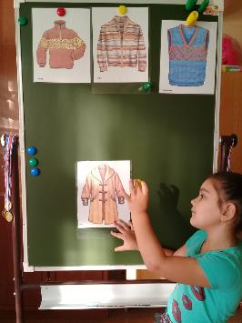 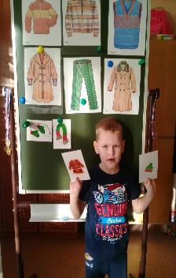

**Рассматривание иллюстраций о том, какую одежду носили наши предки.**

Цель: Продолжать расширять представления детей об истории одежды, её разновидностях,  социальном предназначении, старинном названии некоторых предметов одежды.

**Работа с родителя** (разработка рекомендаций)

«Одевайтесь по погоде», «Советы родителям по воспитанию опрятности и аккуратности у детей».

**Проведение образовательной деятельности:**

**ФЦКМ** **«Как появилась одежда». Задачи:** Формировать представления детей об истории возникновения одежды, о том, какая одежда была в древности, из чего её шили. Формировать представления детей о швейном производстве в современном мире, о профессиях швейной промышленности. Развивать внимание, память, мышление, речь. Расширять и активизировать словарь детей:  швея,  портной, модельер, закройщик, ателье, напёрсток, швейная фабрика, ткацкий станок. Развивать умение детей преобразовывать слова:  швея – шьёт - швейный, ткач – ткёт – ткацкий – ткань и др.

**ФЦКМ «Виды ткани». Задачи:** Обобщить знания детей о различных видах ткани.

Познакомить с выращиванием хлопка. Учить сравнивать качества различных тканей, развивать умения находить изделия из различных видов тканей.  
Совершенствовать умения детей мыслить, обсуждая и доказывая свою точку зрения, пользуясь распространенными предложениями. Воспитывать культуру речевого общения уважения к труду взрослых.  
Словарная работа: хлопок, лен, шерсть, шелк, веретено, прялка, ткань, ткачиха и т.д.



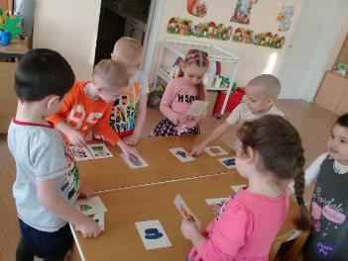

Д/игра по ФЭМП: «Магазин одежды» цель: раскладывание предметных картинок по видам одежды (верхняя, нижнее бельё, женская, мужская, детская, зимняя, летняя, праздничная, специальная) – упражнять в классификации предметов.

1. **Развитие речи: Составление описательного рассказа по теме «Одежда».**
2. **Цель:** Развивать связную речь детей. Формировать обобщающего понятия «Одежда». Закреплять цветовую гамму. Умение отгадывать загадки. Учить составлять описательный рассказ по схеме. Расширять и активизировать словарь имен прилагательных. Развивать память, внимание и мыслительные процессы. Познакомить с одеждой, которую носили в старину.

**Рисование «Дом моделей», «Я –дизайнер»**

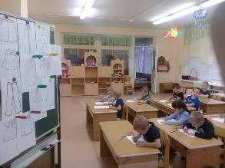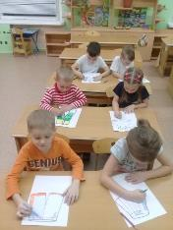

**Цель:** познакомить детей с работой модельера. Учить детей создавать свои модели одежды. Развивать эстетический вкус.

Формировать умение создавать узор на одежде. Закреплять навыки рисования цветными карандашами. Развивать творческие способности, цветовосприятие.



**Сюжетно-ролевые игры**: «Ателье», «Магазин одежды», «В мастерской модельера», «Дом модели».

Цель: прививать доброжелательность, вежливость, дружеские взаимоотношения в игре. Закреплять представления о видах одежды, о профессиях. Продолжать учить детей строить диалог в игре.

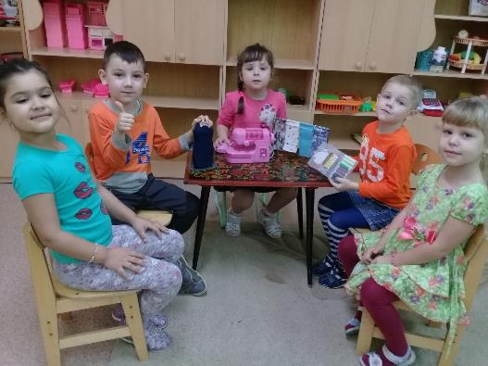

**Дидактические игры**: «Узнай по описанию», «Назови одним словом», «Кому что нужно?», «Кто что делает?», «Хорошо - плохо», «Угадай-ка», «Лоскуточки в мешочке», «Мужская или женская одежда», «Зимняя или летняя», «Одежда или обувь», «Найди и назови», «История моды», «Костюмы народов мира», «Профессии», «Этикет для малышей».

Д/И: «Идем гулять осенью» Цель: учить отбирать соответствующие схемы.

Дидактическая игра «Узнай на ощупь».

Цель: уметь детей определять на ощупь и называть некоторые виды тканей (мех, фланель, капрон, шёлк, кожа, драп, вельвет и др.)

**Самостоятельная деятельность детей.**

Рассматривание картинок и фотографий с одеждой, журнала «Мод».

Сюжетно-ролевые игры:

- «Ателье»

- «Магазин тканей», «Магазин одежды»



**Взаимодействие с родителями:**

Консультации: «Как одевать ребёнка дома и на улице», «Одежда для прогулок», памятка «Соответствие одежды сезону», рекомендации по теме «Одежда».

Домашнее задание: Предложить изготовить совместно с детьми картонную куклу и 2-3 предмета одежды из бумаги для неё.

**Заключительным этапом проекта** стала итоговая выставка всех детских работ, выполненных в рамках проекта. Каждый ребенок смог рассказать о своей деятельности.

И так, дети, придумывая и создавая своею модель одежды и обуви, увлекательным средством познания, систематизировали знаний о данной теме и её предназначении. Дети вырезали плоскостную куклу и одежду к ней.

**Выставка творческих работ детей.**

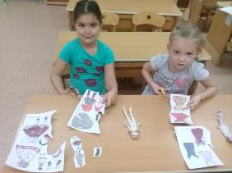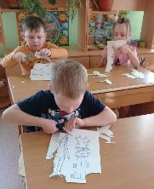

**Вывод**: по завершению проекта у детей расширились знания по теме «одежда и обувь». Благодаря разнообразным видам деятельности были решены задачи по обогащению  словаря, формированию грамматического строя речи, развитию связной речи. У детей повысился интерес к процессу обучения. Дети увидели результаты своей деятельности.

